**锡山区政府采购**

**公开招标文件**

**（全流程电子化）**

**项目名称：**云林街道交通设施整改提升项目

**项目编号：**XSZFCG(G)20220047（云）

**采购单位：**无锡市锡山区人民政府云林街道办事处

**集中采购机构：**无锡市公共资源交易中心锡山分中心

**二0二二年五月六日**

**目录**

一、投标邀请函………………………………………………………3

二、投标人须知………………………………………………………7

三、项目要求和有关说明……………………………………………15

四、政府采购政策……………………………………………………18

五、合同书(格式文本) …………………………………………… 19

六、合同条款…………………………………………………………20

七、附件………………………………………………………………22

**一、投标邀请函**

无锡市公共资源交易中心锡山分中心受无锡市锡山区人民政府云林街道办事处的委托，对云林街道交通设施整改提升项目进行公开招标采购，欢迎符合相关条件的供应商参加投标并提请注意下列相关事项：

**（一）招标项目信息**

1.项目名称：云林街道交通设施整改提升项目

2.项目编号：XSZFCG(G)20220047（云）

3.项目预算：519.6250万元，投标人的投标投标不得超过预算价，否则作无效投标文件处理。

4.采购方式：公开招标

5.采购人：无锡市锡山区人民政府云林街道办事处

6.本项目是否专门面向中小企业：否

7.本项目 否 进口产品投标。

1. 本项目标的所属行业：制造业
2. 本项目不接受联合体投标。

**（二）****投标人资格要求**

1.满足《中华人民共和国政府采购法》第二十二条规定：

2.未被“信用中国”网站（[www.creditchina.gov.cn](http://www.creditchina.gov.cn)）、中国政府采购网(www.ccgp.gov.cn)列入失信被执行人、重大税收违法案件当事人名单、政府采购严重违法失信行为记录名单；

3.落实政府采购政策需满足的资格要求：/

4.本项目的特定资格要求：/

（三）供应商主体信息库注册

1.请有意参加本项目投标的供应商按以下流程进行操作：

（1）访问“无锡政府采购网”点击“政府采购交易管理一体化系统”——“商家入驻”按钮进入注册界面，选择对应地区进行账号注册并填写申请信息，也可以直接通过http://middle.wuxi.zcygov.cn/v-settle-front/registry进入注册界面。

（2）领取CA（办理地址：观山路199号市民中心12号楼1楼CA窗口）和办理电子签章（办理地址：观山路199号市民中心12号楼2楼2号窗口），（原已办理过CA进行过电子投标的供应商可不重复申领）。

（3）投标客户端下载链接：

https://zcy-cdn.oss-cn-shanghai.aliyuncs.com/zcy-client/bidding-client/wuxi/ZhengCaiYunStep.3.11.7.exe

（4）CA驱动下载链接（江苏省-国信CA驱动）：

https://customer.zcygov.cn/CA-driver-download?utm=web-login-front.509b3709.0.0.004ab15096ee11ebbc33f5d151e70834

技术服务电话：4008817190（服务时间：工作日8:00-20:00）

2.投标人在领取CA和办理电子签章前务必前往“无锡政府采购网”“供应商信息库”（网址：

https://cz.wuxi.zcygov.cn/wxCategory19/wxCategory125/index.html?utm=sites_group_front.5b1ba037.0.0.959ae250ca6711ebb0349920799faebc）查询是否完成注册登记。

完成注册的供应商方可领取CA和办理电子签章，登录政采云平台，插入CA后，点击【我的工作台】——页面右上方【CA管理】--【绑定CA】，上传投标文件，进行投标。

3.如投标人未按上述要求操作，由此所产生的损失及风险由投标人自行承担。在“供应商信息库”中无法查询的投标人，由评标委员会审查其投标截止时间前提交的未审核资料。

（四）完成项目报名，获取采购文件

潜在投标人如确定投标，必须在政采云平台（http://login.wuxi.zcygov.cn/user-login/#/login）中免费下载公开招标文件（“项目采购-获取采购文件管理-待申请”标签页下，找到需要获取采购文件的项目，点击“申请获取采购文件”），完成项目报名，方可按要求制作、上传投标文件，对招标文件各项内容做出实质性响应，否则其投标文件无效。

（五）公开答疑时间、地点

采购人、无锡市公共资源交易中心锡山分中心将以线上不见面、电话咨询、传真等方式开展线上答疑服务。截止至2022年5月18日14:00前，有关单位对于招标文件的相关事项如有疑问可通过上述方式咨询；投标人如有需要对招标文件要求澄清的问题，请以书面形式**（必须加盖投标人公章）**提出“XSZFCG(G)20220047（云）项目需澄清问题”，并于答疑截止时间前传真给项目联系人。若未在法定时间内提出澄清，由此造成的损失及风险由投标人自行承担。

（六）投标及开标、定标时间、地点

本项目进行线上采购活动，供应商准备好制作标书的笔记本电脑、CA锁（国信CA），在投标截止时间前半小时，登录政采云网上开标大厅签到，在我中心人员开启标书解密后，方可解密，请在规定时间内登录网上开标大厅参与采购活动。

投标开始时间：2022年6月9日9:00

投标截止时间（网上投标截止时间政采云投标客户端投标）：2022年6月9日9:30，投标截止时间后的投标文件恕不接受

开标时间（网上投标解密时间）：2022年6月9日开启解密后半小时。

投标及开标地点：网络线上投标。

定标时间：评标结束

定标地点：无锡市公共资源交易中心锡山分中心

1. 投标文件份数：请按规上传电子投标文件，不接收纸质投标文件。

（八）投标有效期：开标之日起90天

（九）采购方法：

本次采购采用《无锡市政府采购交易管理一体化系统》进行招标投标活动，招标、投标、评标和中标结果发布全程电子化。

（十）疫情防控期间注意事项

 根据当前疫情防控要求，为减少人员流动聚集，全力推行不见面交易，现倡导网上办，如果确有必要到现场来办理事宜，请办理人员注意以下事项要求：

1.为进一步从严从紧从实抓好疫情防控工作，坚决阻断新冠肺炎疫情传播通道，保障公共资源交易活动安全开展。凡参与投标（报价）的相关人员，应在进入我中心前完成以下程序：

1）有中高风险地区所在设区市旅居史、与确诊病例行程轨迹有交叉史相关人员进入我中心参加公共资源交易活动时需按照《关于中高风险地区所在设区市来锡人员立即主动报备的通告（第36号）》出示48小时内核酸阴性检测报告，方可参与政府采购活动。对故意隐瞒的，将报送公安机关，根据《治安管理处罚法》《传染病防治法》等相关规定给予处罚，构成犯罪的将依法追究刑事责任。

 2）必须从无锡市锡山区迎宾南路19号无锡市公共资源交易中心锡山分中心大门进入，进行“健康码”、“行程卡”、“核酸阴性检测报告”核验，凡体温超过正常值、核验结果为“红色”、无48小时内核酸阴性检测报告的人员，严禁进入。

　3）乘坐电梯到达四楼投标区域，领取并填写工作人员发放的《个人健康申明》，凭签署完毕的《个人健康申明》到达指定地点。

（十一）其它

集中采购机构：无锡市公共资源交易中心锡山分中心

地址：无锡市公共资源交易中心锡山分中心（无锡市锡山区迎宾南路19号4楼）

联系人：邵明民、张新怡

电  话：0510-88213027

传  真：0510-88213817

邮  编：214101

**二、投标人须知**

(一)遵循原则：

公开透明原则、公平竞争原则、公正原则和诚实信用原则。

(二)招标文件：

1．招标文件包括本文件目录所列全部内容，投标人应仔细阅读，并在投标文件中充分响应招标文件的所有要求。

2．潜在投标人可在项目招标公告附件中查看公开招标文件，如确定投标，必须在政采云平台（http://login.wuxi.zcygov.cn/user-login/#/login）中免费下载公开招标文件（“项目采购-获取采购文件管理-待申请”标签页下，找到需要获取采购文件的项目，点击“申请获取采购文件”），完成项目报名，方可按要求制作、上传投标文件，对招标文件各项内容做出实质性响应，否则其投标文件无效。

3．投标人一旦参加本项目投标，即表明承诺接受了本招标文件中的所有条件和规定。

4．招标文件仅作为本次招投标使用。

5．招标文件中的“法定代表人”是指投标人的营业执照或相关部门的登记证明文件中的“法定代表人”或“负责人”。

(三)招标文件的解释：

本文件的最终解释权归采购人及无锡市公共资源交易中心锡山分中心。

(四)招标文件的补充或修正：

1．无锡市公共资源交易中心锡山分中心可在投标截止时间十五日前对招标文件进行必要的澄清或者修改，不足15日的，将顺延提交投标文件的截止时间。

2．如需对招标文件进行澄清或修正，无锡市公共资源交易中心锡山分中心将在无锡市公共资源交易中心锡山分中心政府采购专栏、无锡市公共资源交易中心政府采购专栏、无锡政府采购网和江苏政府采购网发布更正公告，该澄清或修正的内容为招标文件的组成部分。投标人应在投标截止时间前关注原招标公告媒体上发布的相关更正公告。因投标人未尽注意义务，未及时全面地关注更正公告导致其提交的投标材料不符合政府采购中心要求，而造成的损失及风险（包括但不限于未中标）由投标人自行承担。

(五)投标文件的组成：

1．投标函**(格式见附件)**

2．资格、资信证明文件（扫描后上传，身份证应为正、反面）：

（1）关于资格的声明函**（格式见附件）**；

（2）具有独立承担民事责任能力的投标人营业执照或相关部门的登记证明文件扫描件

（3）投标人法定代表人授权委托书**(法定代表人亲自参与投标的除外，格式见附件)；**

（4）投标人法定代表人身份证扫描件（正、反面）；

（5）投标人法定代表人授权代表身份证（正、反面）扫描件（法定代表人亲自参加投标的除外）；

（6）投标人近三个月中任意一个月份(不含投标当月)的财务状况报告（资产负债表和利润表）或由会计师事务所出具的近两年中任意一个年度的审计报告和所附已审财务报告扫描件；

（7）投标人近三个月中任意一个月份(不含投标当月)的依法缴纳税收的相关材料（提供相关主管部门证明或银行代扣证明）扫描件；

（8）投标人近三个月中任意一个月份(不含投标当月)的依法缴纳社会保障资金的相关材料（提供相关主管部门证明或银行代扣证明）扫描件；

（9）未被“信用中国”网站（www.creditchina.gov.cn）、中国政府采购网(www.ccgp.gov.cn)列入失信被执行人、重大税收违法案件当事人名单、政府采购严重违法失信行为记录名单；

（10）承诺书（**格式见附件**）；

3．开标一览表**(格式见附件)**

4．投标明细单**(格式见附件)**

5．投标偏离表（格式见附件）

6．拟投入的项目管理机构配备情况表（格式见附件）

7．评分标准中对应的所需证明材料（如有自行添加）

8. 要求采购人提供的配合（如有自拟并自行添加）

9. 其它（投标人认为有必要提供的声明和文件，如有自拟并自行添加）

上述1-5项投标人必须按要求全部提供，否则投标文件无效。如上述资格证明文件遇年检、换证，则必须提供法定年检、换证单位出具的有效证明复印件。如上述资格证明文件第（6）（7）（8）（9）四项遇有国家相关政策规定可不具备的，必须提供相关政策规定或相关单位出具的有效证明复印件。投标人法定代表人或法定代表人授权代表为外籍、港、澳、台地区人士的，其身份证明须提供有效的护照或港澳同胞来往内地通行证、台湾同胞来往大陆通行证，或其它可在中国大陆有效居留的许可证明。

(六)投标文件的要求：

1．所有文件、往来函件均应使用简体中文(规格、型号辅助符号例外)。

2．投标文件由投标人按给定格式如实填写(编写)，须有法人(盖章)、法定代表人或法定代表人授权代表签字或盖章，方为有效，未尽事宜可自行补充。

3．如无特别说明，投标人报价一律以人民币为投标结算货币，结算单位为“元”。

4．投标文件格式部分，应由投标人按给定格式提供，不得更改。

5．投标费用自理。

（七）网上投标

1.投标人应由其法定代表人或法定代表人授权代表在规定的网上投标时间内，凭CA数字证书登陆政府采购交易管理一体化系统获取招标文件，在政采云投标客户端制作投标文件（电子数据），并在投标截止时间之前上传投标文件。

2.投标人应对CA数字证书妥善保管，如被他人盗用投标，后果自负。

3.投标人按招标文件规定的网上解密时间进行解密，如未按时解密后果自负。

4.投标人应当对招标文件提出的要求和条件作出实质性响应，并在电子投标系统逐条应答。

5.投标人应对要求提供的资格证明文件（如资质证书、资格证书）、技术资料（如白皮书、彩页、手册、检测报告等）扫描上传至投标系统。

6.投标人进行网上投标请参照《政府采购项目电子交易管理操作指南-供应商》。

(八)无效投标文件的确认：

投标人有下列情况之一者，投标文件无效：

1.未按规定在无锡市政府采购供应商主体信息库注册的；

2.电子投标文件未按规定期限投标的，纸质投标文件（如有）未按规定的期限、地点送达的；

3.电子投标文件未按招标文件要求签章的；

4.投标人未按招标文件要求解密电子投标文件的；

5.投标人的法定代表人授权代表，无法定代表人授权委托书的；

6.投标人的法定代表人或被授权代表，未准时参加开标会议的；

7.不具备招标文件中规定的资格要求或未按招标文件规定的要求提供资格、资信证明文件的；

8.被“信用中国”网站（www.creditchina.gov.cn）、中国政府采购网(www.ccgp.gov.cn)列入失信被执行人、重大税收违法案件当事人名单、政府采购严重违法失信行为记录名单的；

9.投标文件未按招标文件规定的内容和要求填写的；

10.投标文件书写潦草、字迹模糊不清、无法辨认的；

11.投标文件中有招标文件未允许提供的选择性内容；

12.不同投标人委托同一单位或者个人办理投标事宜的；

13.不同投标人的单位负责人为同一人或者存在直接控股、管理关系的；

14.不同投标人的投标文件的装订形式、纸张情况、目录序号、排版格式、文字风格等存在明显的相似性或一致性，特征显示由同一单位或者同一个人编制的；

15.不同投标人投标文件内容存在非正常一致、项目组成员出现同一人、投标文件中错误（或异常）一致或雷同、电子文档信息一致或雷同的、投标报价呈规律性差异的；

16. 不同投标人的投标资料相互混装、不同投标人的委托代理人、项目负责人以及其他相关人员有在同一个单位缴纳社会保险、同一投标文件中单位名称落款与公章不是同一单位的；

17.项目（标段）投标总价超过本项目（标段）预算或最高限价的；

18.提供虚假材料的（包括工商营业执照、财务报表、资格证明文件等）；

19.投标文件含有采购人不能接受的附加条件的；

20.评标委员会认定投标人的报价明显低于其他通过符合性审查投标人的报价，有可能影响产品质量或者不能诚信履约，且投标人不能应评标委员会要求在评标现场合理的时间内提供书面说明（必要时评标委员会可要求投标人提交相关证明材料）证明其报价合理性的；

21.除单一来源采购项目外，为采购项目提供整体设计、规范编制或者项目管理、监理、检测等服务的；

22.投标文件内容不全或不符合招标文件中规定的其它实质性要求的；

23.法律法规和招标文件规定的其它无效情形。

(九)开标、评标：

1．所有投标单位在招标文件规定的时间内解密各自投标文件。

2．投标截止时间后参加投标的供应商或解密投标文件的供应商不足三家的，不开标；开标后，所有投标供应商可在线上开标大厅中看到所有投标人的投标报价。

3.投标文件的审查

(1) 投标文件报价出现前后不一致的，按照下列规定修正：

① 投标文件中开标一览表（报价表）内容与投标文件中相应内容不一致的，以开标一览表（报价表）为准；

② 大写金额和小写金额不一致的，以大写金额为准；

③ 单价金额小数点或者百分比有明显错位的，以开标一览表的总价为准，并修改单价；

④ 总价金额与按单价汇总金额不一致的，以单价金额计算结果为准。

同时出现两种以上不一致的，按照前款规定的顺序修正。修正后的报价评标委员会应当以书面形式要求投标人作出必要的澄清、说明或者补正，经投标人确认后产生约束力，投标人不确认的，其投标无效。

(2)对不同文字文本投标文件的解释发生异议的，以中文文本为准。

(3 )投标人未参加开标的，视同认可开标结果。

4．评标程序

评标工作由无锡市公共资源交易中心锡山分中心负责组织，具体评标事务由依法组建的评标委员会负责。

(1)投标文件初审。初审分为资格性检查和符合性检查。

A．资格性检查。采购人依据法律法规和招标文件的规定，对投标文件中的资格证明、投标（报价）承诺函等进行审查；通过“信用中国”网站（www.creditchina.gov.cn）中国政府采购网(www.ccgp.gov.cn)查询投标供应商在投标截止时间之前，是否被列入失信被执行人、重大税收违法案件当事人名单、政府采购严重违法失信行为记录名单，以确定投标供应商是否具备投标资格。信用查询结果以网页打印的形式留存并归档。

B．符合性检查。评标委员会依据招标文件的规定，从投标文件的有效性、完整性和对招标文件的响应程度进行审查，以确定是否对招标文件的实质性要求作出响应。

(2)澄清有关问题。对投标文件中含义不明确、同类问题表述不一致或者有明显文字和计算错误的内容，评标委员会可以通过政府采购交易管理一体化系统发起询标，要求投标人作出必要的澄清、说明或者纠正。投标人的澄清、说明或者补正应当通过政府采购交易管理一体化系统，由其授权的代表应答并加盖电子公章，且不得超出投标文件的范围或者改变投标文件的实质性内容。

(3)比较与评价。评标委员会按招标文件中规定的评标方法和标准，对资格性检查和符合性检查合格的投标文件进行商务和技术评估，综合比较与评价。

5. 评标方法

投标人通过初审的，方可进入比较与评价程序。

比较与评价采用综合评分法。

评标委员会遵循公平、公正、择优原则，独立按照评分标准分别评定投标人的分值。各投标人的评审后得分为各评委所评定合计分值的平均值，并按高低顺序排列，得分相同的，按投标报价由低到高顺序排列，得分且投标报价相同的，按技术标指标优劣顺序排列。投标文件满足招标文件全部实质性要求，且按照评审因素的量化指标评审得分排名第一的供应商为中标候选人。

6．评标标准：

详见附件。

(十)定标：

1．评标委员会根据招标文件规定的评标方法和评标标准进行评审，按招标文件的要求依法确定中标供应商。无锡市公共资源交易中心锡山分中心将在无锡市公共资源交易中心锡山分中心政府采购专栏、无锡市公共资源交易中心政府采购专栏、无锡政府采购网和江苏政府采购网上发布中标公告。无锡市公共资源交易中心锡山分中心和评标委员会对未中标原因不做解释。如有质疑，应在法定质疑期限内，即中标公告期限届满之日起7个工作日内，以书面形式（原件）送达无锡市公共资源交易中心锡山分中心，并且针对同一采购程序环节的质疑，须在法定质疑期内一次性提出。质疑函应当列明具体的质疑事项及事实根据（格式详见中国政府采购网《[政府采购供应商质疑函范本](http://download.ccgp.gov.cn/2018/zhiyihanfanben.zip)》），认为自己合法权益受到损害的相关证据材料以及质疑供应商的名称、地址、邮编、联系人、联系电话、日期，同时该质疑函应由投标人法定代表人签字并加盖单位公章（原件）。无锡市公共资源交易中心锡山分中心将在收到符合上述要求的书面质疑后七个工作日内，对质疑内容做出答复。投标人在法定质疑期限外送达的质疑函或法定质疑期限内送达的质疑函不符合上述要求的均为无效质疑，无锡市公共资源交易中心锡山分中心对无效质疑不予受理。如质疑查无实据或投标人捏造事实，提供虚假材料进行恶意举报，不配合或采用不正当手段干扰政府采购质疑的，将记入投标人在江苏省和无锡市的政府采购“供应商诚信记录”，并按相关规定处理。

2．在发布中标公告的同时，无锡市公共资源交易中心锡山分中心将向中标供应商发中标通知书。

3．投标供应商电子投标文件将作为电子档案保存。

(十一)废标的确认：

在招标采购中，出现下列情况之一的，应予废标：

1．符合专业条件的投标人或者对招标文件作出实质性响应的投标人不足三家；

2．出现影响采购公正的违法、违规行为；

3．投标人的投标均超过采购预算，采购人不能支付的；

4．因重大变故，采购任务取消。

(十二)中标无效的确认：

1．提供虚假材料谋取中标的；

2．采取不正当手段诋毁、排挤其他投标人的；

3．与招标采购单位、其他投标人恶意串通的；

4．向招标采购单位行贿或者提供其他不正当利益的；

5．在招标过程中与招标采购单位进行协商谈判、不按照招标文件和中标供应商的投标文件订立合同，或者与采购人另行订立背离合同实质性内容的协议的；

6．拒绝有关部门监督检查或者提供虚假情况的。

投标人有上述1．至5．项情形之一的，中标无效。有上述1．至6．项情形之一的，处以政府采购项目中标金额千分之五以上千分之十以下的罚款，列入不良行为记录名单，在一至三年内禁止参加政府采购活动，并予以公告，有违法所得的，并处没收违法所得，情节严重的，由工商行政管理机构吊销营业执照；构成犯罪的，依法追究刑事责任。

(十三)签订、履行合同：

1．采购人应当自中标通知书发出之日起三十日内（到新冠疫情应急响应解除之日前缩短至十五日内），按照招标文件和中标供应商投标文件的约定，与中标供应商签订书面合同。所签订的合同不得对招标文件和中标供应商投标文件作实质性修改。采购人不得向中标供应商提出任何不合理的要求，作为签订合同的条件，不得与中标供应商私下订立背离合同实质性内容的协议。合同报无锡市公共资源交易中心锡山分中心备案。

2．根据苏财购〔2020〕52号《关于做好政府采购支持企业发展有关事项的通知》的精神，政府采购货物和服务的，采购人应当在政府采购合同中约定预付款的时间和比例，预付款原则上不低于合同金额的30%。采购项目实施以人工投入为主的，可适当降低预付款比例，但不得低于10%。与疫情防控紧密相关的采购合同预付款比例最高可达100%，切实增强供应商履约能力。在签订合同时，供应商明确表示无需预付款或者主动要求降低预付款比例的，采购人可不适用前述规定。确需收取履约保证金的，应允许供应商自主选择以支票、汇票、本票、保函等非现金形式缴纳或提交。收取履约保证金的，应当在采购合同中约定履约保证金退还的方式、时间、条件和不予退还的情形，明确逾期退还履约保证金的违约责任。采购人要压缩政府采购合同签订时间，原则上由中标（成交）通知书发出之日起30日缩短至15日，无正当理由不得拒绝或者拖延合同签订。加快资金支付进度，对于满足合同约定支付条件的，采购人应当自收到发票后15日内将资金支付到合同约定的供应商账户，不得以机构变动、人员更替、政策调整等为由延迟付款，不得将采购文件和合同中未规定的义务作为向供应商付款的条件。

3．中标供应商非因不可抗力未履行招、投标文件和合同规定的义务，一经查实，无锡市公共资源交易中心锡山分中心将根据具体情况提请政府采购管理部门作出相应处理。

（十四）注意事项：

中标供应商有下列情形之一的，情节严重的，由财政部门将其列入不良行为记录名单，在一至三年内禁止参加政府采购活动，并予以通报：

（1）中标后无正当理由不与采购人签订合同的；

（2）将中标项目转让给他人，或者在投标文件中未说明，且未经过采购人同意，将中标项目分包给他人的；

（3）拒绝履行合同义务的。

(十五)中标服务费：

本次招标，无锡市公共资源交易中心锡山分中心为中标供应商提供免费服务，不收取中标服务费。

1. **项目要求和有关说明**

本项目为交通隔离护栏、机非隔离护栏、荧光黄警示桩、热熔标线出新采购项目，需更换交通隔离护栏、机非隔离护栏、荧光黄警示桩、热熔标线1批（本项目核心产中为：新型机非护栏）：

1. 清单及技术要求

|  |  |  |  |  |  |  |
| --- | --- | --- | --- | --- | --- | --- |
| 序号 | 路段名称 | 路段长度 | 内容 | 数量/单位 | 尺寸、材质 | 备注 |
| 1 | 春晖路(友谊路-查桥交界桥） | 4000 | 新型中心玉飞凤护栏 | 3600/M | 1、高1.05米，立柱中心距离3米；片子高度750mm 2、120×120*2mm方管立柱，上横杆70*80*2mm(异形），下横杆50*50*2mm,竖杆30*40*1.5mm,玉飞凤标志400*400*3mm钢板切割成型，花轩25*25*1.5mm方管，铸铁墩子350*250*150mm 3、表面喷涂RAL7042交通灰色 4、立柱护栏M10不锈钢螺栓连接 5、轮廓标卡槽0.8mm镀锌板冲压 6、柱帽整体一次性冲压成型，Logo向外压制凸出 7、除图纸规定的技术标准外，要求至少2年不生锈、不脱皮、不变色、不退光泽。 |  |
| 2 | 春晖路(友谊路-查桥交界桥） | 4000 | 新型机非护栏 | 7000/M | 1、高0.9米，立柱中心距离2.5米；片子高度600mm 2、100×100*2mm方管立柱，上横杆70*80*2mm(异形），下横杆50*50*2mm,竖杆20*40*1.5mm,铸铁墩子250*350*150mm 3、表面喷涂RAL7042交通灰色 4、立柱护栏M10不锈钢螺栓连接 5、轮廓标卡槽0.8mm镀锌板冲压 6、柱帽整体一次性冲压成型，Logo向外压制凸出 7、除图纸规定的技术标准外，要求至少2年不生锈、不脱皮、不变色、不退光泽。 | 2道机非 |
| 3 | 蓉通路（芙蓉一路-芙蓉四路） | 1300 | 新型机非护栏 | 1900/M | 1、高0.9米，立柱中心距离2.5米；片子高度600mm 2、100×100*2mm方管立柱，上横杆70*80*2mm(异形），下横杆50*50*2mm,竖杆20*40*1.5mm,铸铁墩子250*350*150mm 3、表面喷涂RAL7042交通灰色 4、立柱护栏M10不锈钢螺栓连接 5、轮廓标卡槽0.8mm镀锌板冲压 6、柱帽整体一次性冲压成型，Logo向外压制凸出 7、除图纸规定的技术标准外，要求至少2年不生锈、不脱皮、不变色、不退光泽。 | 2道机非 |
| 4 | 蓉裕路（芙蓉五路-芙蓉三路） | 1100 | 新型机非护栏 | 1600/M | 1、高0.9米，立柱中心距离2.5米；片子高度600mm 2、100×100*2mm方管立柱，上横杆70*80*2mm(异形），下横杆50*50*2mm,竖杆20*40*1.5mm,铸铁墩子250*350*150mm 3、表面喷涂RAL7042交通灰色 4、立柱护栏M10不锈钢螺栓连接 5、轮廓标卡槽0.8mm镀锌板冲压 6、柱帽整体一次性冲压成型，Logo向外压制凸出 7、除图纸规定的技术标准外，要求至少2年不生锈、不脱皮、不变色、不退光泽。 | 2道机非 |
|  |  |  | 荧光黄警示桩 | 50/根 | ￠114*1000热镀锌管，壁厚3.75mm，贴2道荧光黄绿和2道黑色超强级反光膜，反光膜高度200mm |  |
|  |  |  | 荧光黄警示桩 | 100/根 | ￠114*800热镀锌管，壁厚3.75mm贴2道荧光黄绿和2道黑色超强级反光膜，反光膜高度150mm |  |
|  |  |  | 热熔标线 | 10000/㎡ | 材料符合JT/T280-2004《路面标线涂料》标准及相应国家规范，厚度1.8mm以上， |  |

注：

1. 本项目中所有产品均须符合国家环保等相关标准。
2. 具体参数详见图片

**二、其他要求**

1．本项目投标总报价包括原设备的拆除、运放，现设备、配件、包装、运输、装卸、安装调试、税金及售后服务等从项目中标起到项目正式交付以及免费质保期内所发生的一切费用。

2．项目验收要求：货物到达现场后，采购人根据招标文件参数要求进行产品抽样，并有权请第三方检测单位对货物进行检测。若货物检验不合格，采购人有权终止本合同且没收所有货品。

3．项目供货周期要求：合同签订后30个日历天内完成更换工作。

4．项目质保期要求：1年（以中标单位的投标文件为准）

5．售后服务响应时间及其他要求：2小时内响应使用单位的售后服务要求。

6.付款方式：验收合格后，按实审计，审计结束，当年支付审定价的80%，剩余款项在质保期过后（且无未解决事项）再进行支付。每次付款前中标人需提交相应的付款发票，若成交单位未能按期开具发票，采购人可顺延付款。

7.本项目需配备一辆双排座养护卡车，一辆吊车。

8.本项目需拆除后安装护栏故投标供应商须具备[公路交通工程专业承包二级]及以上资质（公路安全设施分项）。

（三）图纸

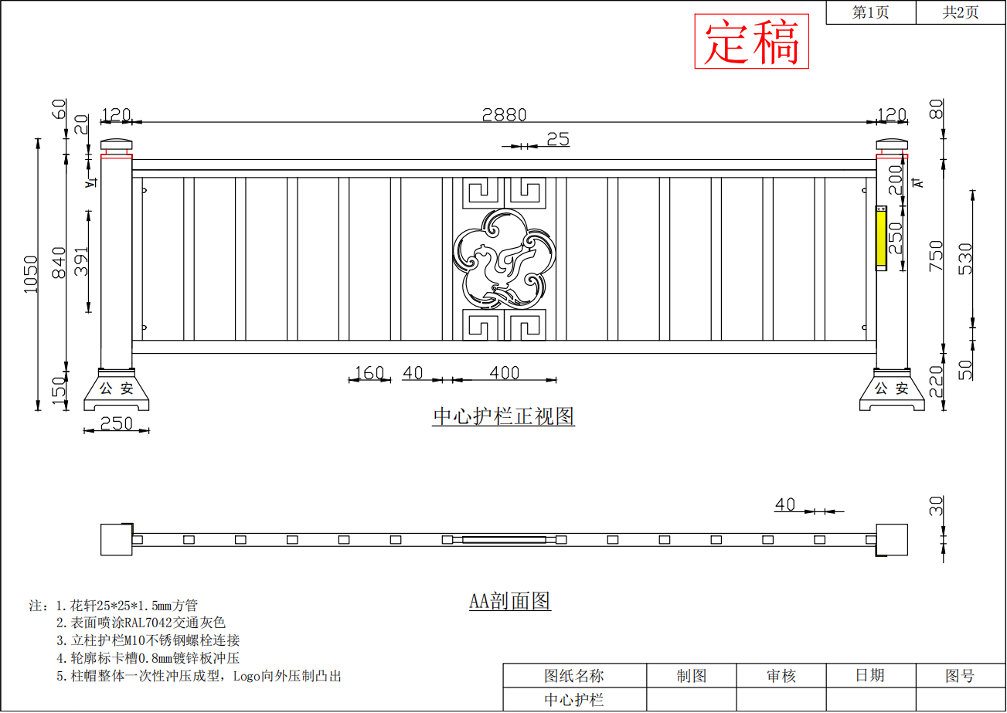

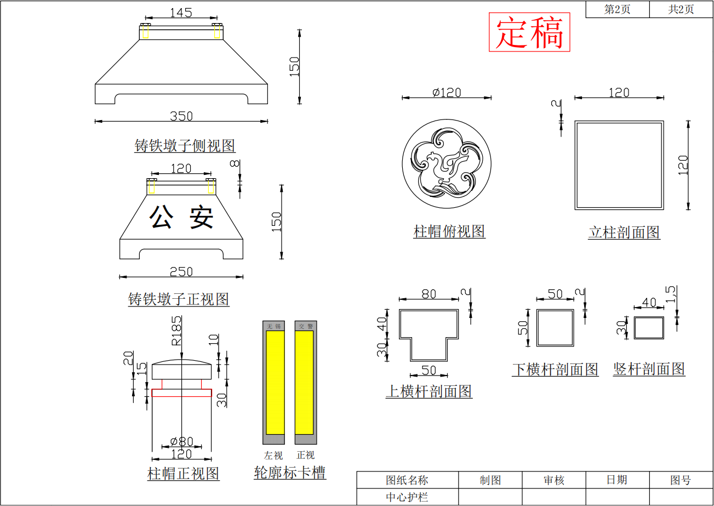

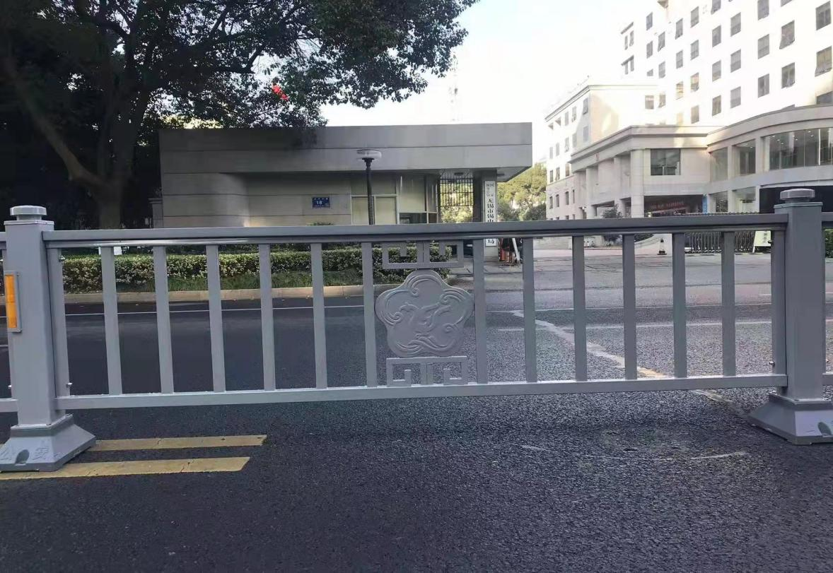

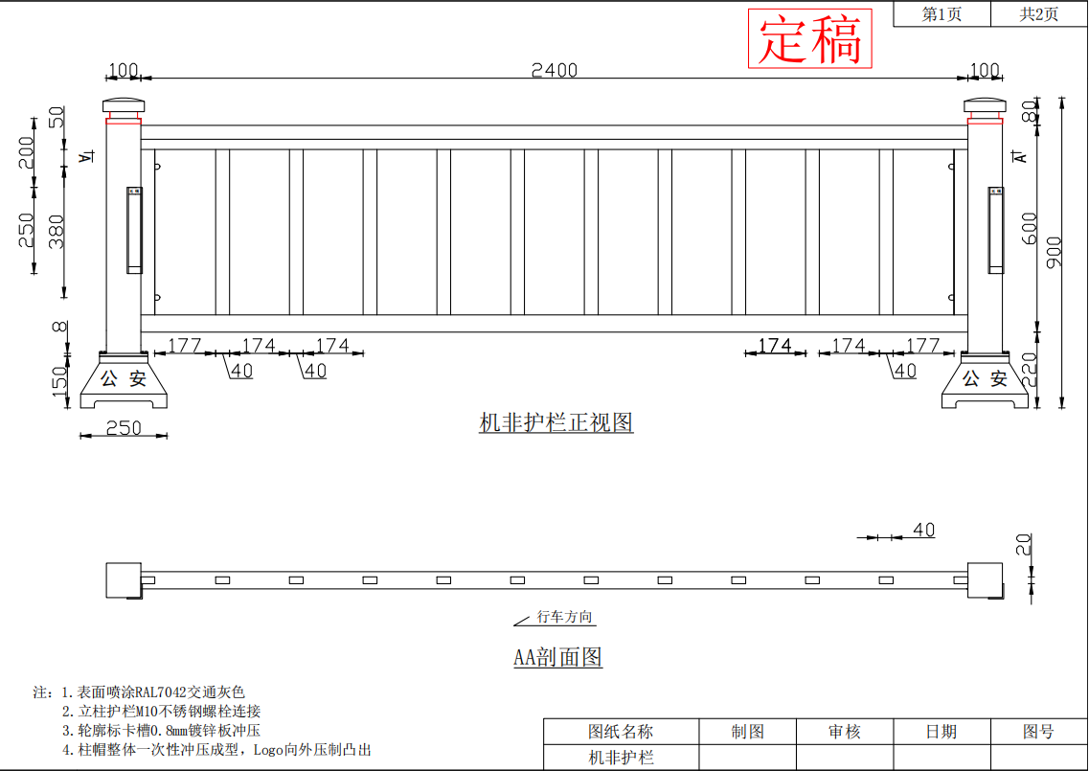

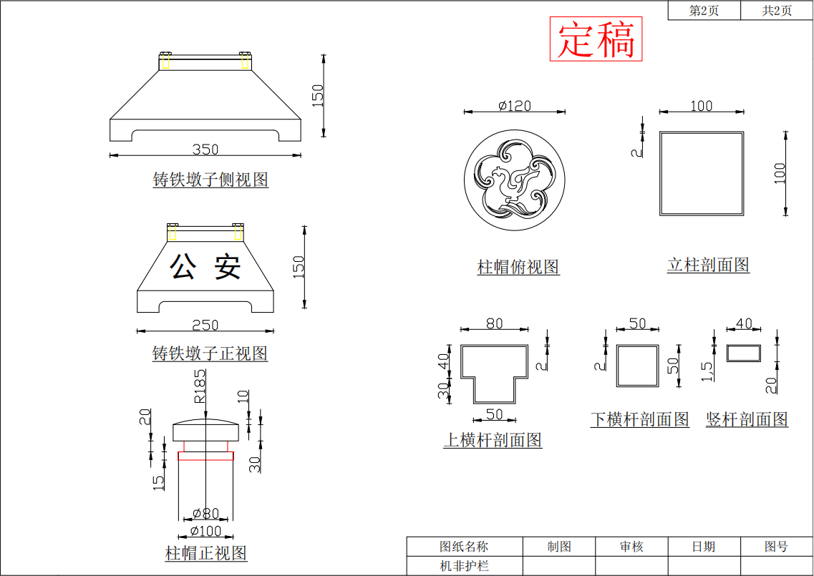

**四、政府采购政策**

1．根据国家扶持中小企业的有关政策，本项目中标的供应商，如需要政府采购合同融资，请按锡财购【2020】17号文件执行。

合同融资，是指参与政府采购的供应商，凭借中标、成交通知书或政府采购合同向金融机构申请融资，金融机构以供应商信用审查和政府采购信誉为基础，按便捷贷款程序和优惠利率，为其发放无财产抵押贷款的一种融资模式。供应商与金融机构按照“银企自愿，风险共担”的原则开展融资活动，有融资需求的中标、成交供应商可根据自身情况，在无锡市政府采购交易管理一体化系统凭政府采购中标、成交通知书或政府采购合同在线提出融资申请，自主选择金融机构及其融资产品，金融机构进行融资信息审查决定是否为其提供融资，做好预授信。双方达成融资意向后签订融资协议，确定融资成交信息并约定融资回款账户。

中标、成交供应商可根据自身情况，自行决定是否选择采用合同融资形式，在无锡政府采购网——政采贷专栏提供的银行名录内自主选择合作银行。

2．根据苏财购〔2020〕52号《关于做好政府采购支持企业发展有关事项的通知》的精神，政府采购货物和服务的，采购人应当在政府采购合同中约定预付款的时间和比例，预付款原则上不低于合同金额的30%。采购项目实施以人工投入为主的，可适当降低预付款比例，但不得低于10%。与疫情防控紧密相关的采购合同预付款比例最高可达100%，切实增强供应商履约能力。在签订合同时，供应商明确表示无需预付款或者主动要求降低预付款比例的，采购人可不适用前述规定。确需收取履约保证金的，应允许供应商自主选择以支票、汇票、本票、保函等非现金形式缴纳或提交。收取履约保证金的，应当在采购合同中约定履约保证金退还的方式、时间、条件和不予退还的情形，明确逾期退还履约保证金的违约责任。采购人要压缩政府采购合同签订时间，原则上由中标（成交）通知书发出之日起30日缩短至15日，无正当理由不得拒绝或者拖延合同签订。加快资金支付进度，对于满足合同约定支付条件的，采购人应当自收到发票后15日内将资金支付到合同约定的供应商账户，不得以机构变动、人员更替、政策调整等为由延迟付款，不得将采购文件和合同中未规定的义务作为向供应商付款的条件。

3.中标供应商为残疾人福利性单位的，其《残疾人福利性单位声明函》将随中标公告同时发布，接受社会监督。投标人提供的《残疾人福利性单位声明函》与事实不符的，依照《政府采购法》第七十七条第一款的规定追究法律责任。

4．依据《政府采购促进中小企业发展管理办法》规定享受扶持政策获得政府采购合同的，小微企业不得将合同分包给大中型企业，中型企业不得将合同分包给大型企业。

**五、合同书(格式)**

甲方(采购人)：

乙方(乙方)：

一、政府采购编号：XSZFCG(G)20220047（云）

二、采购内容：

三、中标总金额：人民币(大写) ；人民币(小写)

四、质量要求及验收标准：

五、完工期：

六、服务地点和方式：

七、合同款支付步骤和办法：

八、违约责任：

九、解决争议的方式：

十、其它事项：

十一、合同不可分割部分：招标文件、投标文件、合同条款及中标通知书，乙方在投标、评标过程中所作其它有关承诺、声明、书面澄清等均为合同不可分割的部分，与主合同具有同等法律效力。

十三、合同备案：合同一式陆份，甲乙双方各执贰份，财政部门一份，无锡市公共资源交易中心锡山分中心一份。

十四、本合同由甲乙双方签字、盖章，并经无锡市公共资源交易中心锡山分中心备案后生效。

甲方(采购人)：(盖章) 乙方(乙方)：(盖章)

法定(授权)代表人： 法定(授权)代表人：

年 月 日 年 月 日

乙方户名：

乙方开户银行：

乙方账号：

**备注：**供需双方以本格式文本拟订合同。

**六、合同条款**

根据我中心编号XSZFCG(G)20220047（云） 招标文件和该文件的中标通知书及供方投标文件，供需双方就此次 及相关问题，同意按下列条款规定执行。

(一)合同内容：原交通隔离护栏、机非隔离护栏、荧光黄警示桩、热熔标线的拆除、运放以及新交通隔离护栏、机非隔离护栏、荧光黄警示桩、热熔标线安装。

(二)价格及支付：

1. 按此次中标价格执行，合同总标的额为 元。

**付款方式：**验收合格后，按实审计，审计结束，当年支付审定价的80%，剩余款项在质保期过后（且无未解决事项）再进行支付。每次付款前中标人需提交相应的付款发票，若成交单位未能按期开具发票，采购人可顺延付款。

1. 知识产权

供方应保证需方在使用其交付物、服务及其任何部分时不受到第三方关于侵犯专利权、商标权或软件著作权等知识产权的指控。任何第三方如果提出侵权指控，供方应承担可能发生的一切法律责任和费用。

1. 质量与检验：

1．供方应严格按照招标文件的有关规定和供方投标文件提供合格的货物及服务。

2．如果任何被检验的货物或服务不符合质量要求，需方均可以拒绝接受，供方应及时更换被拒绝的货物或重新提供服务，且不得影响需方正常工作，费用由供方承担，如因更换或重作导致供方逾期交付货物的，供方还应承担逾期交付的违约责任。本规定并不免除供方在本合同项下的货物质量保证义务或其他义务。

3．货物的到货验收包括：数量、外观、质量、性能、随机备件、装箱单、质量证书等随机资料及包装完整无破损。

4．货物和系统调试验收标准：按行业通行标准、厂方出厂标准、招标文件要求和供方投标文件的承诺，并不低于国家相关标准。

5．货物运到需方指定地点并经需方验证签收后，由于需方保管不善造成的质量问题，供方应负责修理，但有关费用由需方承担。

6. 需方与有关部门根据国家有关规定、招标文件、中标方的投标文件以及合同约定的内容和验收标准进行验收。如产品没有达到标书技术参数，需方有权拒绝验收，一切损失由供方负责。如有质量技术质疑，以无锡质量技术监督局检验结果为准，如产生检验费用，则该费用由过失方承担。

7. 需方不得擅自变更招投标文件约定的性能、指标等相关内容，如有变更应按《中华人民共和国政府采购法》、财政部《政府采购货物和服务招标投标管理办法》的相关程序执行。

(五)交货条件：

1．交货日期(或完工期)：合同签订后30个日历天内完成更换工作

2．供方在验收时应先用信函、传真、电子邮件等书面方式通知需方。

3. 货物的外观、包装、运输应按国家有关规定或相关部颁标准执行。如因供方包装或运输不当等原因造成损坏或丢失，应由供方负责调换或补缺，如因此导致供方逾期交付货物的，供方还应承担逾期交付的违约责任。

4.货物安装时，应通知需方及需方指定的监理单位，并提供货物的质检报告。同时，由监理单位对货物质量及数量进行跟踪监理。

(六)安装调试及售后服务：

1. 供方负责本项目的安装和调试，并保证其提供的货物符合国家、行业、地方、招投标文件及合同规定的质量、性能和标准，并正确且安全地安装。
2. 供方提供的服务全部按照国家有关法律法规规章和“三包”规定以及按招标文件要求和供方投标文件中的承诺执行。
3. 质保期内，交通隔离护栏、机非隔离护栏出现褪色、生锈等质量问题，供方应无条件予以更换，更换货物的质保期从更换当日起重新计算。
4. 需方应向供方现场调试的技术人员及维修人员提供方便条件，有关费用由供方负责。
5. 需方如要求供方提供招标文件及供方投标文件以外的其它服务，其费用另定。

(七)违约责任：

1. 在履行合同的过程中，如果供方遇到妨碍按时交货和提供服务的情况时，应及时以书面形式将拖延的事实、可能拖延的时间和原因通知需方。需方在收到供方通知后，应尽快对情况进行核实，并有权根据情况确定是否酌情延长交货时间以及是否收取逾期交货的违约金及损害赔偿金(如有)，或向供方发出书面通知书，提出解除部分或全部合同。延期应通过签订补充合同的方式由双方认可并履行。
2. 如供方逾期交货且未经需方同意延长交货时间，除不可抗力外，每逾期一日，供方应按照逾期交货金额的万分之五的标准累计计算向需方支付违约金。逾期超过20个工作日的，需方有权解除合同，需方如已支付费用的，供方全部返还；且供方应按照合同总价的30%向需方支付违约金，如给需方造成损失的，还应赔偿损失。
3. 需方无正当理由逾期付款时，每逾期一日，需方应按照逾期付款金额的万分之五的标准累计计算向供方支付违约金。
4. 由于需方的原因要求延期交货，需方应按规定承付货款，并承担供方提供的代为保管费。(有关仓储规定另议)
5. 供方如无不可抗力，又未履行招标文件、投标文件和合同条款的，一经查实，由供方赔偿由此给需方造成的损失，并按照合同总价的30%向需方支付违约金，因招、投标产生的其他责任及后果按招标文件的相关要求及处理方式执行。
6. 由于供方提供货物质量和安装存在问题和缺陷导致任何人身、财产损害的，供方应负责承担由此产生的责任，与需方无关。如不可避免地造成需方损失的，需方有权向供方追偿(该等损失包括但不限于损害赔偿金、需方为解决纠纷支付的律师费、诉讼费、差旅费等合理费用)。供方并应按照合同总价的20%向需方支付违约金，如给需方造成其他损失的，供方还应负责赔偿。
7. 如遭遇不可抗力事件，遭遇不可抗力的一方应尽快以书面形式将不可抗力的情况和原因通知另一方，并积极采取措施防止损失扩大。因不可抗力造成的损失，供、需双方按照法律规定处理。
8. 招标文件及合同中所述之“不可抗力”系指不可预见、不可避免、不可克服的事件，包括但不限于：战争、洪水、台风、地震及其他法律、法规规定的事件。
9. 如果供方在本合同履行完毕之前破产或无清偿能力，需方可在任何时候以书面形式通知供方，提出解除合同。该终止合同将不损害或影响需方已经采取或将要采取的任何行动或补救措施的权力。

(八)合同生效及其它：

1. 合同经供需双方代表签字并盖章。
2. 合同签订后供需双方即直接产生权利与义务的关系，合同执行过程中出现的问题应按照合同约定、法律法规的规定办理，在合同履行过程中，双方如有争议，由无锡市公共资源交易中心锡山分中心协调解决。如协商不能解决，双方可向当地仲裁委员会申请仲裁，仲裁期间，除仲裁委员会要求停止履行合同或出现一方确实无法继续履行合同的情形外，本合同应继续履行。
3. 合同在执行过程中出现的未尽事宜，双方在不违背本合同和招标文件的原则下协商解决，协商结果以书面形式签订补充协议，且补充协议与本合同具有同等效力。
4. 供需双方确认：对本合同条款及后果均已知悉，一致确认不存在欺诈、胁迫、乘人之危、重大误解、显失公平等任何可能导致合同无效或被撤销的情形。

**七、附件**

**附件一：评标标准：**

（一）评分项目及分值（总分100分）

**（1）报价 30分**

**（2）投标供应商评价 40分**

**（3）实施方案 30分**

（二)各项目评分标准

**（1）报价（30分）**

采用低价优先法计算，即满足采购文件要求且投标价格最低的投标报价为评标基准价，其价格分为满分。其他投标人的价格分统一按照下列公式计算：

投标报价得分=(评标基准价／投标报价)×价格权值。

价格扣除：专门面向中小/小微企业的项目除外。

a.对小型和微型企业产品的价格给予10%的扣除，用扣除后的价格进行评审。参加报价的中小企业，根据《政府采购促进中小企业发展管理办法》（财库[2020]46号）的规定提供《中小企业声明函》（格式见附件）。参与政府采购活动的供应商对其企业规模实行承诺制，由企业自行对照国家《中小企业划型标准规定》工信部联企业〔2011〕300号诚信确定自身企业规模，提供《中小企业声明函》，对其声明的真实性承担法律责任，在资格审查和评审过程中无需提供证明其企业规模的其他材料（中小企业划型标准详见《关于印发中小企业划型标准规定的通知》工信部联企业〔2011〕300号）。

b.监狱和戒毒企业参加政府采购活动视同小型、微型企业，享受评审价格扣除10%的政府采购优惠政策。参加报价的监狱和戒毒企业，应当按照财政部《司法部关于政府采购支持监狱企业发展有关问题》（财库〔2014〕68号）的规定提供由省级以上监狱管理局、戒毒管理局（含新疆生产建设兵团）出具的属于监狱企业的证明文件复印件。（按属于监狱和戒毒企业产品细目报价表认真填写，未按要求提供有效证明或相关内容表述不清的，不得享受价格扣除。）

c.残疾人福利性单位参加政府采购活动视同小型、微型企业，享受评审价格扣除10%的政府采购优惠政策。参加报价的残疾人福利性单位，应当按照财政部民政部《中国残疾人联合会关于促进残疾人就业政府采购政策的通知》(财库[2017]141号)的规定提供《残疾人福利性单位声明函》（格式见附件）。残疾人福利性单位属于小型、微型企业的，不重复享受政策。（按属于残疾人福利性单位产品细目报价表认真填写，如未按要求填写和提供有效声明函的，不得享受价格扣除。）

注：同一投标人，上述三项价格扣除优惠不得重复享受。

**（2）投标供应商评价（40分）**

1）业绩及信誉（20分）

a.投标供应商2018年1月1日以来承担过同类项目的，有一个得2分，**最高得4分。提供中标通知书、合同及付款发票的原件扫描件。**

b. 投标人提供有效期内的法定检测机构出具自有的机非隔离护栏安全性能评价报告的一（C）级得2分、二（B)级得3分，三(A)级得5分。提供评价报告原件扫描件加盖公章后装订进入投标文件中。

c. 投标人具有有效期内的质量管理体系认证证书、环境管理体系认证证书、职业健康安全管理体系认证证书、售后服务评价认证管理体系认证证书的有1个得2分，最高得8分，提供认证证书原件扫描件加盖公章后装订进入投标文件中。

d. 投标人自2019年1月1日以来承担过类似项目获得用户“满意”评价意见的，有1个得1.5分，最高得3分（提供相关材料原件扫描件放入电子标书，未按要求提供不得分）；

2）人员组织及机械设备的配备情况（20分）

a.人员组织（12分）

注：人员职业资格证书在“国家职业资格证书全国联网查询”网站可查询，评标时将进行核查，如弄虚作假，终止其投标资格，并按照相关法律法规处理，最高12分。

具有“公路交通安全设施工”职业证书的，有一份得2分；最高得12分。提供职业证书原件扫描件加盖公章后装订进入投标文件中，投标时提供职业证书原件，原件不提供不得分。以上所有人员须同时提供投标人为其缴纳的近三个月中任意一个月份(不含投标当月)的社保的证明原件扫描件或含有县(区)级及以上社保部门电子签章或带二维码验证的打印件放入电子标书，未按要求提供不得分。

b.拟派项目负责人具备[公路工程注册建造师二级]（含）以上注册建造师资格证书，得2分。（提供有效资格证书原件扫描件放入电子标书，未按要求提供不得分）。

c.机械设备(6分)

本项目中必须配置的一辆双排座养护卡车，自有得3分，租赁得1分；

配备一辆吊车，**自有**得3分，租赁得1分；

**注：自有车辆提供发票及行驶证原件扫描件，租赁的另需提供租赁协议原件扫描件。**

**（3）技术服务方案 （30分）**

1. 总体施工组织布置及规划（3分）：①总体施工组织布置1.5分；②总体施工组织的规划1.5分。上述内容需分析合理、描述详细、切实可行有效，每有一项内容进行了阐述且满足采购需求的得相应分，本项最高得3分，每有一项内容未进行阐述或不满足采购需求的，该项不得分。
2. 施工方案（重难点分析）（5分）：①投标供应商针对本项目的施工方案重点分析得2.5分；②投标供应商针对本项目的施工方案难点分析得2.5分；上述内容需分析合理、描述详细、切实可行有效，每有一项内容进行了阐述且满足采购需求的得相应分，本项最高得5分，每有一项内容未进行阐述或不满足采购需求的，该项不得分。
3. 质量保证及保障措施（5分）：①投标供应商针对本项目的质量保证，得2.5分；②投标供应商针对本项目的质量保障措施得2.5分；上述内容需分析合理、描述详细、切实可行有效，每有一项内容进行了阐述且满足采购需求的得相应分，本项最高得5分，每有一项内容未进行阐述或不满足采购需求的，该项不得分。
4. 安全保证及保障措施（5分）：①投标供应商针对本项目的安全保证，得2.5分；②投标供应商针对本项目的安全保障措施得2.5分；上述内容需分析合理、描述详细、切实可行有效，每有一项内容进行了阐述且满足采购需求的得相应分，本项最高得5分，每有一项内容未进行阐述或不满足采购需求的，该项不得分。
5. 进度计划保证及保证措施（3分）：①投标供应商针对本项目的进度计划保证，得1.5分；②投标供应商针对本项目的进度保障措施得1.5分；上述内容需分析合理、描述详细、切实可行有效，每有一项内容进行了阐述且满足采购需求的得相应分，本项最高得3分，每有一项内容未进行阐述或不满足采购需求的，该项不得分。
6. 环境保护、水土保持保证体系及保证措施（3分）：①投标供应商针对本项目的环境保护、水土保持保证体系，得1.5分；②投标供应商针对本项目的环境保护、水土保持保证体系保证措施得1.5分；上述内容需分析合理、描述详细、切实可行有效，每有一项内容进行了阐述且满足采购需求的得相应分，本项最高得3分，每有一项内容未进行阐述或不满足采购需求的，该项不得分。
7. 文明施工、文物保护保证体系及保证措施（3分）：①投标供应商针对本项目的文明施工，得1分；②投标供应商针对本项目的文物保护保证体，得1分；③投标供应商针对本项目的保证措施，得1分；上述内容需分析合理、描述详细、切实可行有效，每有一项内容进行了阐述且满足采购需求的得相应分，本项最高得3分，每有一项内容未进行阐述或不满足采购需求的，该项不得分。
8. 项目风险预测与防范，事故应急预案（3分）：①投标供应商针对本项目的风险预测与防范，得1.5分；②投标供应商针对本项目的事故应急预案，得1.5分；上述内容需分析合理、描述详细、切实可行有效，每有一项内容进行了阐述且满足采购需求的得相应分，本项最高得3分，每有一项内容未进行阐述或不满足采购需求的，该项不得分。

**加分因素2分**

依据财政部、发展改革委发布的《节能产品政府采购品目清单》和财政部、生态环境部发布的《环境标志产品政府采购品目清单》，投标产品为政府采购节能（政府强制采购节能产品除外）、环保产品分别加1分（投标时须提供所投产品由国家确定的认证机构出具的、处于有效期之内的节能产品认证证书复印件、环境标志产品认证证书复印件，否则不得分），共计2分。

**附件二：投标文件格式**

投

标

文

件

政府采购编号：XSZFCG(G)20220047（云）

采购项目名称：云林街道交通设施整改提升项目

投标人：

二○二二年 月 日

(一)(投标人)投标函(格式)：

投标函

致无锡市公共资源交易中心锡山分中心：

我方收到贵方编号XSZFCG(G)20220047（云）招标文件，经仔细阅读和研究，我们决定参加此次项目的投标。

一、我方愿意按照招标文件的一切要求，提供本项目的投标，投标总价见《开标一览表》。

二、我方愿意提供无锡市公共资源交易中心锡山分中心在招标文件中要求的文件、资料。

三、我方同意按招标文件中的规定，本投标文件投标的有效期限为开标之日起90天。

四、如果我方的投标文件被接受，我方将履行招标文件中规定的每一项要求，按期、按质、按量，完成服务任务。

五、我方认为你们有权决定中标者。

六、我方愿意遵守《中华人民共和国政府采购法》，并按《中华人民共和国民法典》、财政部《政府采购货物和服务招标投标管理办法》和合同条款履行自己的全部责任。在合同履行过程中，双方如有争议，同意由无锡市公共资源交易中心锡山分中心协调解决，并按相关法规和有关文件规定处理。

七、我方认可并遵守招标文件的所有规定，放弃对招标文件提出质疑的权利。

八、如我方在投标截止期后撤回投标及中标后拒绝遵守投标承诺或拒绝在规定的时间内与采购人签订合同，则接受政府采购监督管理部门的处理。

九、如果我方被确定为中标供应商，我方愿意在合同签订前按招标文件的规定缴纳履约保证金。且我方如无不可抗力，又未履行招标文件、投标文件和合同条款的，一经查实，我方愿意赔偿由此而造成的一切损失，并同意接受按招标文件的相关要求对我方进行的处理。

十、我方决不提供虚假材料谋取中标、决不采取不正当手段诋毁、排挤其他供应商、决不与采购人、其它供应商或者采购中心恶意串通、决不向采购人、采购中心工作人员和评委进行商业贿赂、决不在采购过程中与采购人进行协商谈判、决不拒绝有关部门监督检查或提供虚假情况，如有违反，无条件接受贵方及相关管理部门的处罚。

投标人(盖章)：

法定代表人或法定代表人授权代表签字或盖章：

电话：传真：

通讯地址：邮编：

(二)(投标人)关于资格的声明函(格式)：

关于资格的声明函

政府采购编号：XSZFCG(G)20220047（云）

日期：

无锡市公共资源交易中心锡山分中心：

我公司(单位)愿针对本次项目云林街道交通设施整改提升项目进行投标。

我公司(单位)符合《中华人民共和国政府采购法》第二十二条的规定，在此郑重承诺具备以下条件：

(一)具有独立承担民事责任的能力；

(二)具有良好的商业信誉和健全的财务会计制度；

(三)具有履行合同所必需的设备和专业技术能力；

(四)有依法缴纳税收和社会保障资金的良好记录；

(五)近三年内，在经营活动中没有重大违法记录；

(六)投标文件中所有关于投标资格的文件、证明、陈述均是真实的、准确的。

若有违背，我公司(单位)愿意承担由此而产生的一切后果。

投标人(盖章)：

法定代表人(签字或盖章)：

备注：上述所称“重大违法记录”，是指供应商因违法经营受到刑事处罚或者责令停产停业、吊销许可证或者执照、较大数额罚款等行政处罚。[“较大数额罚款”的金额标准是指：200万元以上罚款，法律、行政法规以及国务院有关部门明确规定相关领域“较大数额罚款”标准高于200万元的，从其规定]

(三)(投标人)法定代表人授权委托书(格式)：

法定代表人授权委托书

政府采购编号：XSZFCG(G)20220047（云）

日期：

无锡市公共资源交易中心锡山分中心：

系中华人民共和国合法企业，特授权 代表我公司(单位)全权办理针对本项目云林街道交通设施整改提升项目的投标、参与开标、评标、签约等具体工作，并签署全部有关的文件、协议及合同。

我公司(单位)对被授权人的签名负全部责任。

在撤销授权的书面通知送达你处以前，本授权书一直有效，被授权人签署的所有文件(在授权书有效期内签署的)不因授权的撤销而失效。

被授权人情况：

姓名： 性别： 电话：

单位名称(盖章)：

法定代表人(签字或盖章)：

投标人法定代表人身份证复印件：

法定代表人身份证复印件

（正面）

法定代表人身份证复印件

（反面）

法定代表人授权代表身份证复印件：**（法定代表人亲自参与投标的除外）**

被授权人身份证复印件

（正面）

被授权人身份证复印件

（反面）

(四)承诺书(格式)：

**承诺书**

（投标人名称）在此承诺：

1．本公司（单位）对本项目（XSZFCG(G)20220047（云））所提供的货物均为原厂全新合格品；

2．本公司（单位）具备履行合同所必需的设备和专业技术能力；

3. 本公司未被“信用中国”网站（[www.creditchina.gov.cn](http://www.creditchina.gov.cn)）、中国政府采购网(www.ccgp.gov.cn)列入失信被执行人、重大税收违法案件当事人名单、政府采购严重违法失信行为记录名单。

如违背上述承诺，本公司（单位）将承担一切法律责任。

投标人（盖章）：

法定代表人或法定代表人授权代表签字或盖章：

(五) 开标一览表(格式)：

开标一览表

投标人名称(盖章) 政府采购编号：XSZFCG(G)20220047（云）

|  |  |
| --- | --- |
| 项目名称 | 云林街道交通设施整改提升项目 |
| 项目总报价 | 人民币(大写)： 元，  人民币(小写)： 元。 |
| 供货期 |  |
| 质保期 | 年 |
| **是否属于小、微型企业/监狱企业/残疾人福利性单位** |  |

法定代表人或法定代表人授权代表签字或盖章：

日期：

**注：**

**1、在“投标人是否小、微型企业/监狱企业/残疾人福利性单位”栏内填写“是”或“否”。如填写“是”，必须提供投标人《中小企业声明函》（货物）；或提供由省级以上监狱管理局、戒毒管理局(含新疆生产建设兵团)出具的投标人属于监狱企业的证明文件复印件；或提供投标人《残疾人福利性单位声明函》。如未按要求填写和提供有效证明或相关内容表述不清的，不得享受价格扣除。投标人对所报相关数据的真实性负责，无锡市公共资源交易中心锡山分中心有权将相关内容进行公示。**

(六) 报价明细表 (格式)：

报价明细表

投标人名称(盖章) 政府采购编号：

**依据采购需求，自行编制，格式自拟**

法定代表人或法定代表人授权代表签字或盖章：

日期：

**注：**（1）投标供应商本项目提供的货物或服务全部由符合政策要求的中小企业制造或提供的，须提供按格式填写的《中小企业声明函》（《中小企业声明函》相应内容须与上表填列内容保持一致）；或提供由省级以上监狱管理局、戒毒管理局(含新疆生产建设兵团)出具的投标供应商属于监狱企业的证明文件复印件；或提供投标供应商《残疾人福利性单位声明函》。如未按要求填写和提供有效证明或相关内容表述不清的，不得享受价格扣除。投标供应商对所报相关数据的真实性负责，无锡市公共资源交易中心锡山分中心有权将相关内容进行公示；

（2）投标供应商应当根据“项目技术要求和有关说明”的内容在上表中详细填写；

（3）表格不够可自行延长。

（4）投标供应商对所报相关数据的真实性负责；

（5）该报价包括实施本项目所需的全部设备、辅助材料、人工费、服务费、运输费、税金、安装调试费及其他一切费用。如有漏项，均由中标人承担；

(七)项目管理机构配备情况表(格式)

项目管理机构配备情况表

投标人名称(盖章) 政府采购编号：XSZFCG(G)20220047（云）

|  |  |  |  |  |  |
| --- | --- | --- | --- | --- | --- |
| 职务 | 姓名 | 主要相关工作经历 | | | 本次负责工作内容 |
| 原服务单位 | 时间 | 负责工作内容 |
|  |  |  |  |  |  |
|  |  |  |  |  |  |
|  |  |  |  |  |  |
|  |  |  |  |  |  |
|  |  |  |  |  |  |
|  |  |  |  |  |  |
|  |  |  |  |  |  |
|  |  |  |  |  |  |
|  |  |  |  |  |  |
|  |  |  |  |  |  |
|  |  |  |  |  |  |
|  |  |  |  |  |  |
|  |  |  |  |  |  |
| 一旦我单位中标，我方保证并配备上述项目管理机构。上述填报内容真实，若不真实，愿按有关规定接受处理。项目管理班子机构设置、职责分工等情况另附资料说明。 | | | | | |

（八）中小企业声明函

中小企业声明函（货物）

本公司（联合体）郑重声明，根据《政府采购促进中小企业发展管理办法》（财库﹝2020﹞46 号）的规定，本公司 （联合体）参加（单位名称）的（项目名称）采购活动，货物全部由符合政策要求的中小企业承接。相关企业（含联合体中的中小企业、签订分包意向协议的中小企业）的具体情况如下：

1. （标的名称） ，属于（采购文件中明确的所属行业）； 制造商为（企业名称），从业人员 人，营业收入为 万元，资产总额为 万元，属于（中型企业、 小型企业、微型企业）；

2. （标的名称） ，属于（采购文件中明确的所属行业）； 制造商为（企业名称），从业人员 人，营业收入为 万元，资产总额为 万元，属于（中型企业、 小型企业、微型企业）；

……

以上企业，不属于大企业的分支机构，不存在控股股东为大企业的情形，也不存在与大企业的负责人为同一人的情形。 本企业对上述声明内容的真实性负责。如有虚假，将依 法承担相应责任。

投标人(盖章)：

日　期：

注：1.从业人员、营业收入、资产总额填报上一年度数据，无上一年度数据的新成立企业可不填报。

2.在货物采购项目中，供应商提供的货物既有中小企业制造货物，也有大型企业制造或物的，不享受本办法规定的中小企业扶持政策。

3. 中标供应商的《中小企业声明函》将随成交公告进行公示。供应商按照本办法规定提供声明函内容不实的，属于提供虚假材料谋取中标、成交，依照《中华人民共和国政府采购法》等国家有关规定追究相应责任。

（投标人）残疾人福利性单位声明函（格式）：

残疾人福利性单位声明函

本单位郑重声明，根据《财政部民政部中国残疾人联合会关于促进残疾人就业政府采购政策的通知》（财库〔2017〕 141号）的规定，本单位为符合条件的残疾人福利性单位，且本单位参加______单位的云林街道交通设施整改提升项目采购活动提供本单位制造的货物（由本单位承担工程/提供服务），或者提供其他残疾人福利性单位制造的货物（不包括使用非残疾人福利性单位注册商标的货物）。

本单位对上述声明的真实性负责。如有虚假，将依法承担相应责任。

单位名称（盖章）：

日 期：

（九）投标偏离表（格式）

投标偏离表

采购项目编号：XSZFCG(G)20220047（云）

|  |  |  |  |
| --- | --- | --- | --- |
| 名称 | 采购要求 | 实报内容 | 偏离说明 |
|  |  |  |  |

**法定代表人或法定代表人授权代表签字或盖章：**

注：（1）本表不得删除；

（2）如无任何技术偏离，请于本表“偏离说明”中注明“无偏离”；

（3）如有技术偏离项，请于本表中列明偏离内容，如需要可自行延长，其余无偏离内容不须赘述。

（十）技术服务方案（格式）：

技术服务方案

投标人应按评分点编制完整的技术服务方案，以便评审。

（十一）其他资料

**投标供应商认为有必要提供的声明和文件，如有自拟并自行添加**